依赖库钉钉工具包（dingding_fdddf）使用文档说明

## 1. 背景

dingding_fdddf是一个钉钉工具依赖库，主要解决平台连接器无法完成的功能，例如从低代码平台上传媒体文件到钉钉等。

示例效果如下：

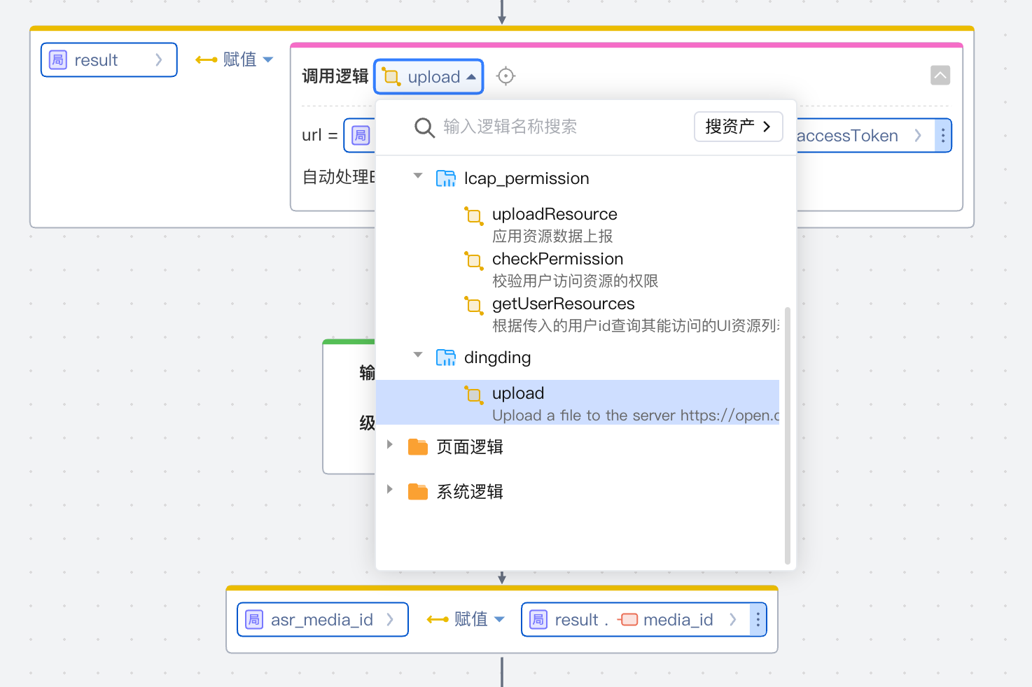

## 2. 依赖库方法

### upload

上传文件

* 入参：String url 文件URL，String accessToken 接口的应用凭证
* 出参：UploadResponse

例如：UploadResponse{errcode=0, errmsg='ok', media_id='@lAXPDf0i-aScwdDOL8R2ns58ioBS', created_at=1726589815213, type='voice'}

## 3. 示例

### 3.1 引入依赖库

在依赖库管理导入library_fdddf_diff依赖库

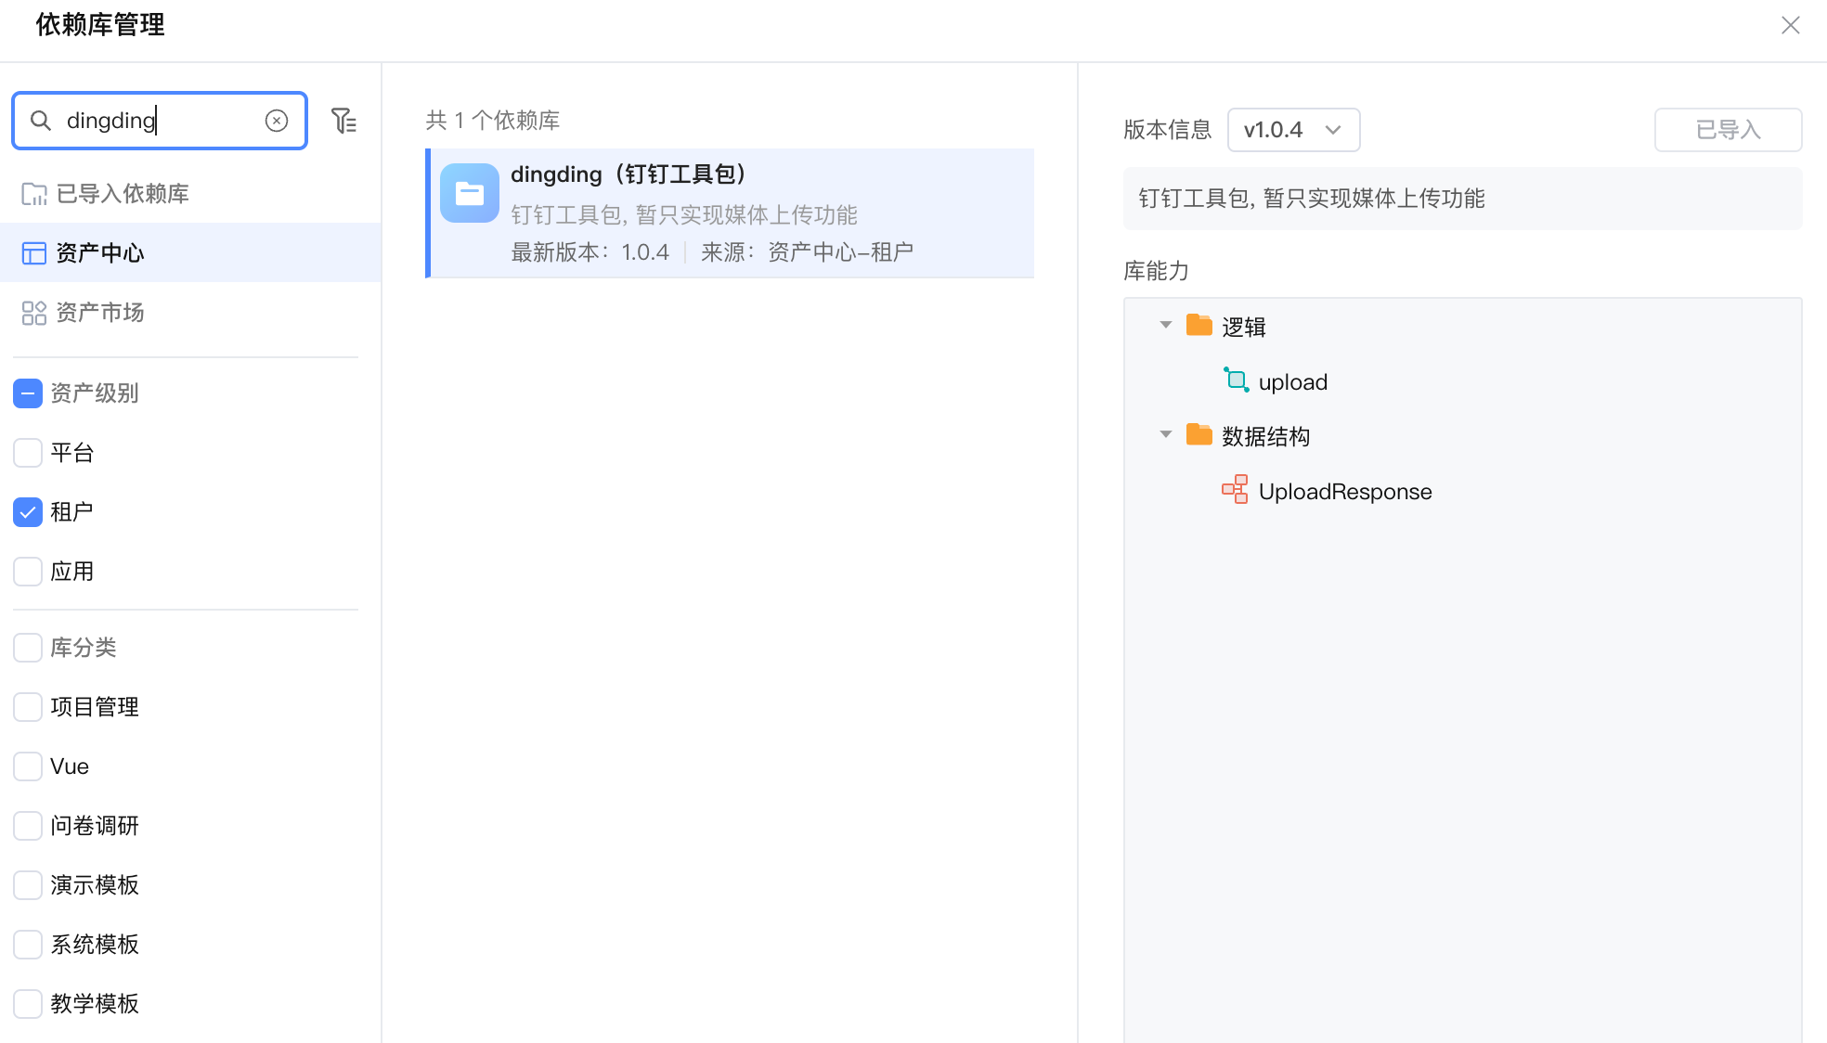

### 3.2 页面使用依赖库示例

此依赖库不包含生成accessToken方法，因此可以在使用连接器时，调用连接器的方法来获取accessToken;

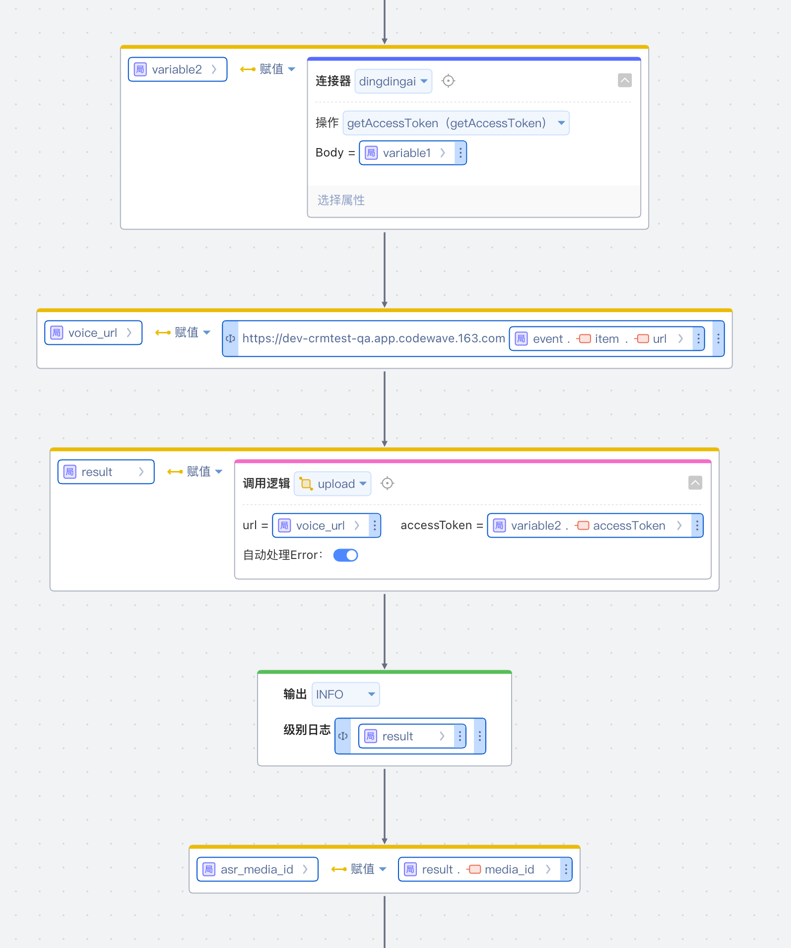

如上述逻辑，调用了dingding连接器如“**钉钉AI连接器”**的getAccessToken方法，获取响应variable2;

再调用此连接器方法upload时传入参数 voice_url和 variable2中的accessToken。

最终获得媒体文件响应 media_id。